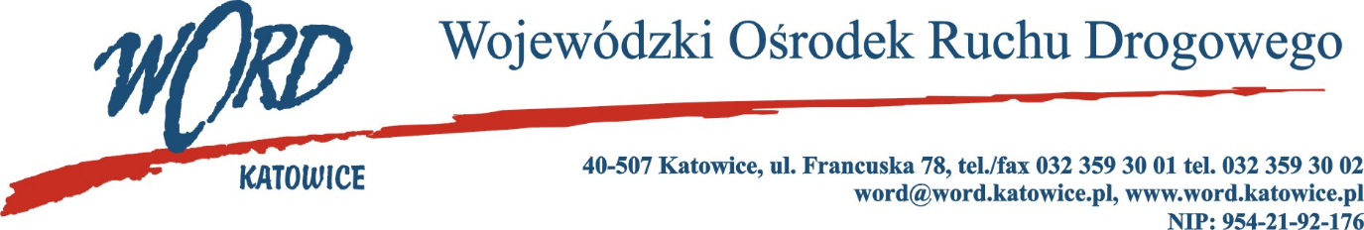
Katowice, dnia 28.12.2023 r.
AT-ZP.261.558.4.2023.EG
Postępowanie o udzielanie zamówienia publicznego o wartości poniżej 130 000 zł
Dotyczy: informacji z otwarcia ofert w dniu 28.12.2023 r. o godz. 10.30 w postępowaniu na zadanie pn.: Przeprowadzenie szkolenia dla kierowców naruszających przepisy ruchu drogowego (psycholog transportu)
W przedmiotowym postępowaniu ofertę złożyli Wykonawcy:
Lp. | Wykonawca | Cena 1h | Cena brutto  (60 h)
1 | Pracownia Bada ń Psychologicznych i Szkoleniowych Łukasz Jarosz, 42-217 Częstochowa, Ul. Żwirki i Wigury 6/14 lok. 317 | 200,00 | 12 000,00
2 | Joanna Biel Lider Konsorcjum ,  wraz z konsorcjantami: Ilona Zarębska, Ewa Drozdowska | 130,00 | 7 800,00
Najkorzystniejszą ofertę złożyła Joanna Biel – Lider konsorcjum wraz z konsorcjantami: Ilona Zarębska, Ewa Drozdowska.
W oryginale podpis:
Krzysztof Przybylski – Dyrektor WORD

